**Afghanistan – Hilfe die ankommt e.V.**

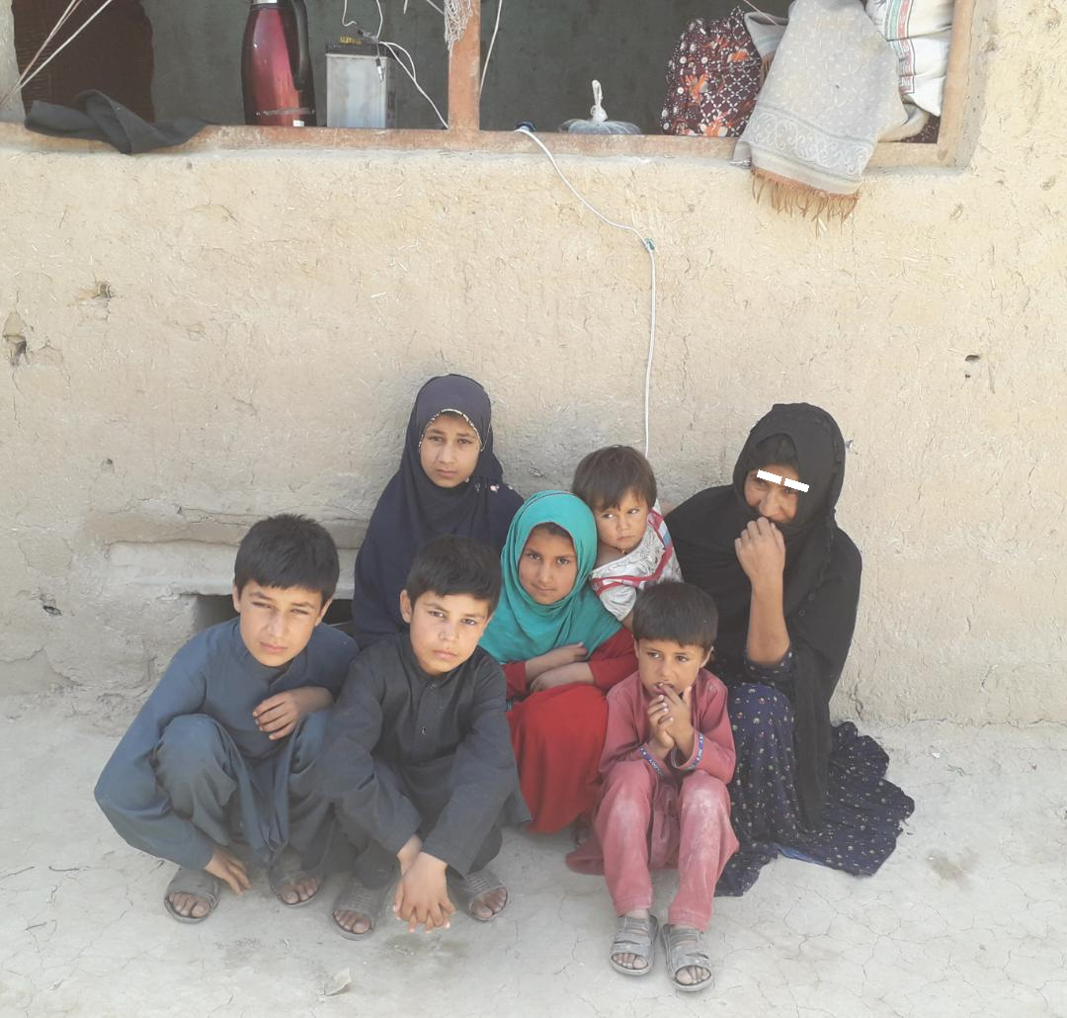

***Herrmannstr. 160, 55543 Bad Kreuznach*** [*n.behmanesh@gmx.de*](mailto:n.behmanesh@gmx.de)**,** [www.afghanistan-hilfe.de](http://www.afghanistan-hilfe.de)

**Einladung zum Afghanischen Kulturabend am 2. November 2024**

Liebe Freundinnen und Freunde,

Sehr geehrte Damen und Herren,

herzlich lade ich Sie ein zum Afghanischen Kulturabend

***am Samstag, 2. November 2024, 18:00-22:00 Uhr***

***im Dietrich-Bonhoeffer-Haus-Kurhausstr. 6, 55543 Bad Kreuznach***

***Programm:***

***Najiba Behmanesh*** *berichtet von ihrer Afghanistan-Reise im September 2024*

*und dem Stand der Projekte des Vereins: Familienhilfe, Brunnenbau, Schulen*

***Dr. Katja Mielke, Bonn International Centre for Conflict Studies (BICC)***

*analysiert die aktuelle Lage in Afghanistan und die Perspektiven für das Land*

***ein/e Vertreter/in von Interpalst Germany e.V****. berichtet über die medizinische Behandlung afghanischer Kinder in Bad Kreuznach*

*... weitere Programmpunkte?*

Wir laden Sie ein zu Getränken, Tee und einem Buffet mit afghanischen Spezialitäten.

Auch Musik und Kulturbeiträge bereichern den Abend.

Wir bitten statt eines Eintritts um eine Spende zur Finanzierung unserer Projekte.

Wir freuen uns, wenn Sie kommen können

freundliche Grüße

Ihre

gez. Najiba Behmanesh

**Spendenkonto: SPK Rhein-Nahe, IBAN: DE37 5605 0180 0017 0401 22**

